

**QUALIDADE DE SOFTWARE**

Aline Oliveira Lima

Análise de Qualidade

Belo Horizonte

2022

# RESUMO

O presente projeto possui como foco a análise da qualidade do produto denominado headphone ou fone de ouvido, mais precisamente o da marca Phillips, um produto que possui como foco a transmissão de música para o usuário, de forma objetiva, sem a presença de interferência. O projeto irá analisar e descrever sucintamente todos as vantagens e desvantagens do produto.

# SUMÁRIO

1. RESUMO 2

2. SUMÁRIO 3

3. INTRODUÇÃO 4

4. O PROJETO 5

4.1 Detalhes do produto ou serviço 5

4.2 Tabela de Análise 5

4.3 Relatório 6

4.4 Evidências 7

4.5 Onde encontrar 8

5. CONCLUSÃO 8

6. REFERÊNCIAS BIBLIOGRÁFICAS 8

# INTRODUÇÃO

O projeto de análise de qualidade busca apresentar, descrever, mostrar as qualidades, defeitos e melhorias de um determinado produto, sendo este o headphone da marca Phillips, modelo Headphone Wireless TAUH202BK/00. No trabalho o objetivo é auxiliar a equipe responsavél pelo produto, como ela pode realizar melhorias no produto, além de verificações no que não precisa ser modificado e no que precisa ser descartado, a partir da visão do usuário e profissional de qualidade.

# O PROJETO

Coloque se no papel de um auditor de qualidade e escolha um produto ou serviço de sua preferência para fazer sua análise. Pode ser um produto como equipamentos eletrônicos, materiais de escritório, celulares, alimentos, embalagens, roupas etc. ou serviços como plataforma de streaming (Netflix, Amazon, Disney +, etc.) ou algum aplicativo de celular. Importante que seja algo de seu uso pessoal para facilitar sua análise.

Avalie todas as dimensões do produto ou serviço, como durabilidade, material, usabilidade, performance, acessibilidade etc. Acrescente itens que achar necessário para esta análise. Seja criterioso em sua análise e não poupe detalhes, pois isto vai te ajudar no futuro escrever bons relatórios de qualidade.

## Detalhes do produto ou serviço

|  |  |
| --- | --- |
| **Nome do produto ou serviço:** | Headphone Wireless TAUH202BK/00 |
| **Fabricante:** | Philips |
| **Tempo de uso:** | 3 semanas |
| **Outros detalhes relevantes sobre o produto:** | Fone de ouvido sem fio;  Carregamento Micro USB;  Bateria 4 horas em uso constante;  Bateria de Lítio-metal;  Alcance de 3 metros;  Supra-auricular;  Possui microfone;  Drivers de 32 mm;  24 x 23 x 6.4 centímetros. |

## Tabela de Análise

|  |  |  |
| --- | --- | --- |
| **Característica** | **Sua percepção** | **Referência da evidência [caso tenha]** |
| **Usabilidade:** | O produto possui boa usuabilidade, firmeza no encaixe, o som é bom, com o driver de 32 mm, que emite sons nítidos e graves acima da média. O cancelamento de ruído também é considerável, mesmo que não seja uma coisa que está nas características. |  |
| **Matéria prima:** | 90% do headphone é de plástico duro, possui os protetores de ouvido de couro, uma almofada que ajuda no conforto do usuário também de couro. |  |
| **Performance:** | O cancelamento de ruído é bom, entretanto o áudio é instável em alguns momentos. O microfone poderia ser melhor, deixando a voz abafada em momentos de reuniões**.** |  |
| **Design:** | O design é atrativo, o produto possui firmeza e não possui aparência frágil, já caiu no chão e não possui nenhum arranhão. As partes de couro, no encosto com os ouvidos e na cabeça auxiliam na firmeza do produto. |  |
| **Melhorias:** | No momento do carregamento o fone de ouvido não pode ser utilizado, poderia colocar a opção de carregar usando.  Na conexão bluetooth em outro aparelho é observado uma dificuldade da conexão e em alguns momentos uma falha. |  |

## Relatório

O item analisado foi um headphone da marca Philips e de modelo TAUH202BK/00 Wireless, de cor preto.

Conexão: via bluetooth, onde foi possível analisar que a distância entre o headphone e o computador, que foi utilizado para testes, foi de mais de 6 metros até que ocorresse interferência, avaliando que teve paredes grossas no meio, o que poderia causar e diminuir o sinal da frequência. A forma de conexão do headphone pode ser um pouco confusa e chata, ao ligar em outro equipamento, pois o mesmo só deixa emparelhar um e as configurações ficam salvas, logo quando foi realizado o teste de conexão na Smartv ocorreu um pouco de dificuldade em encontrar o aparelho, mesma dificuldade encontrada na conexão com smartphone. Por meio de uma mensagem sonora o sistema identifica quando o equipamento está emparelhado e uma luz azul constante.

Carregamento: a bateria dura mais de 10 horas de utilização constante e quando chega entre os 40% - 20% o sistema o headphone por meio de seu sistema interno envia uma mensagem sonora avisando que o equipamento está com pouca bateria e quando desliga por falta. A forma de carregamento é pelo cabo com conexão micro usb-usb, que quando está carregando não possui função de funcionar via cabo, quando está carregando emite uma luz branca, o tempo de carregamento, de forma completo, é de em média 3 horas.

Som: o som emitido é nítido e, até o momento, não apresentou nenhum tipo de interferência. Na descrição não apresentou cancelamento de ruído como uma das características principais, mas o isolamento é muito bom e quando se usa, dependendo do volume da música, não é possível ouvir o exterior.

Microfone: Utilizando para reuniões o áudio é um pouco baixo, mas nada que atrapalhe completamente, desde que o tom da voz do usuário seja um pouco mais alto não se percebe.

## Evidências

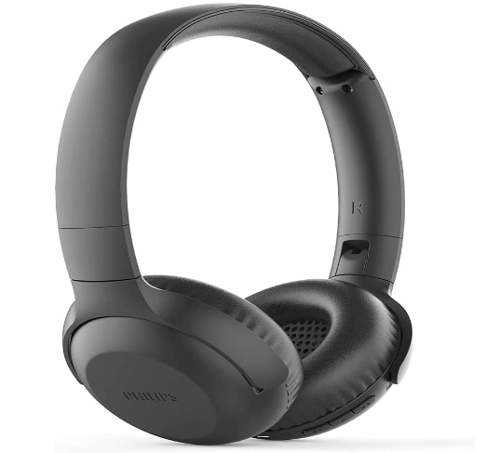

Imagem 1: Headphone Philips

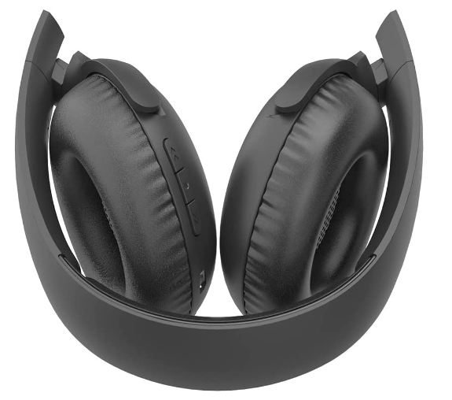

Imagem 2: Headphone Philips

## Onde encontrar

O produto pode ser encontrado nas lojas virtuais Amazon, Magazine Luiza, Fast Shop, Ponto Frio, entre outras.

# CONCLUSÃO

A análise de um produto é muito importante pois a qualidade rege muito como o usuário vai responder e usar o produto. É interessante vermos não somente com o olhar do usuário, mas também como alguém que está aprendendo como funciona e quais sãs as principais características de devem ser analisadas.

# REFERÊNCIAS BIBLIOGRÁFICAS

AMAZON. Amazon Prime. Headphone Philips Wireless BT Preto TAH1205BK/00. Belo Horizonte: Amazon, 2021. Disponível em: https://www.amazon.com.br/HEADPHONE-PHILIPS-WIRELESS-TAH1205BK-00/dp/B08XY4KCZ3/ref=asc_df_B08XY4KCZ3/?tag=googleshopp00-20&linkCode=df0&hvadid=379728501964&hvpos=&hvnetw=g&hvrand=10081935941771734187&hvpone=&hvptwo=&hvqmt=&hvdev=c&hvdvcmdl=&hvlocint=&hvlocphy=1001566&hvtargid=pla-1254110480379&psc=1. Acesso em: 6 out. 2022.